ГУАП
КАФЕДРА № 42
ОТЧЕТ
ЗАЩИЩЕН С ОЦЕНКОЙ
ПРЕПОДАВАТЕЛЬ
старший преподаватель |  |  |  | Д.О. Шевяков
должность, уч. степень, звание |  | подпись, дата |  | инициалы, фамилия

ОТЧЕТ О ЛАБОРАТОРНОЙ РАБОТЕ №6

РЕАЛИЗАЦИЯ ПОЛУАВТОМАТИЧЕСКИХ И АВТОМАТИЧЕСКИХ РЕЖИМОВ УПРАВЛЕНИЯ ОБОРУДОВАНИЕМ

по курсу: Интернет вещей
РАБОТУ ВЫПОЛНИЛ
СТУДЕНТ гр. № | 4326 |  |  |  | К.А. Зауглов
 |  |  | подпись, дата |  | инициалы, фамилия

Санкт-Петербург 2026

1 Цель работы
Приобретение навыков ограничения получения данных и приведения их к необходимому формату.
2 Задание
Наладить обмен данными между оборудованием внутри системы, создать условия переключения состояния оборудования. Взаимодействие элементов системы должно соответствовать предложенному в первой лабораторной работе проекту.
Вариант задания - Умная теплица.

3 Выполнение задания
Были внесены изменения в программный код системы умной теплицы, направленные на реализацию автоматического и полуавтоматического управления устройствами на основе показаний датчиков. Первым шагом стала модификация датчиков: в класс Sensor добавлена эмуляция изменений измеряемых величин. Метод measure() генерирует случайные значения в реалистичных диапазонах (температура 15–35 C, влажность воздуха 30–80 %, влажность почвы 20–60 %), а метод connect() автоматически вызывает measure() при каждом опросе датчика, если отсутствует управляющая команда. Это позволило имитировать реальные изменения среды. На рисунках 1-2 – пример генерации случайных значений, отображаемых в веб-интерфейсе.
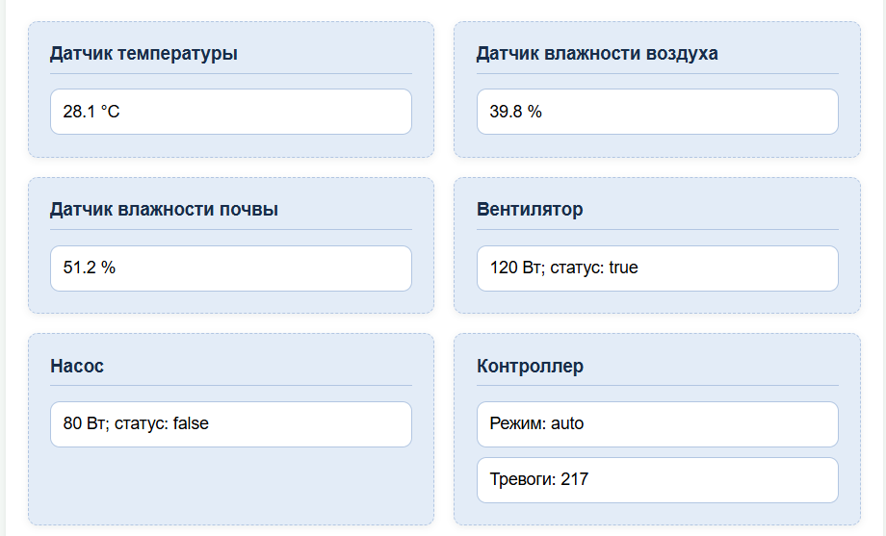
Рисунок 1 – Генерация значений в веб-интерфейсе и реализация автоматического управления
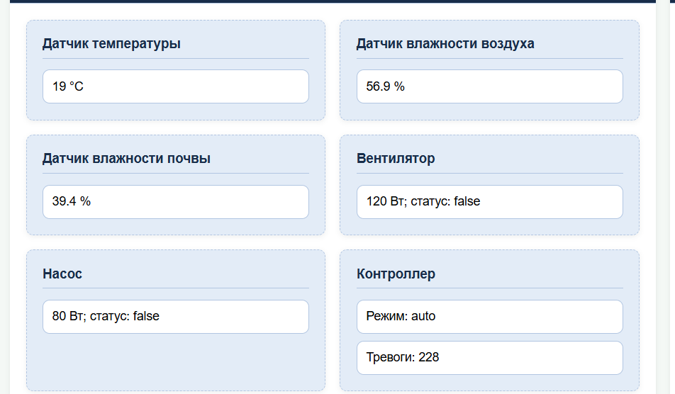
Рисунок 2 – Генерация значений в веб-интерфейсе и реализация автоматического управления
На рисунке 3 представлен код функции measure(), а на рисунке 4 – логи сервера.
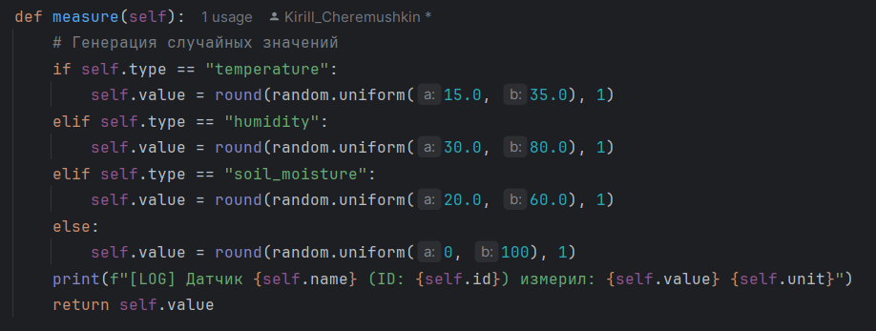
Рисунок 3 – Метод measure()
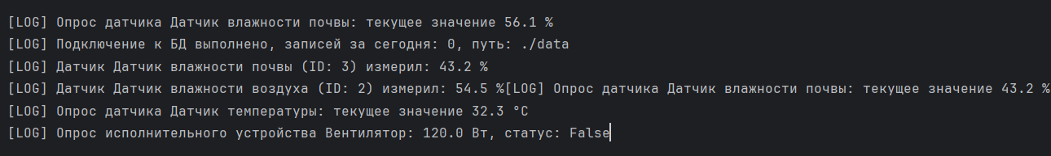
Рисунок 4 – Логи сервера

Для организации автоматического управления в классе MainControlUnit были добавлены ссылки на исполнительные устройства (вентилятор и насос) при инициализации, а также реализован новый метод auto_control(temperature, soil_moisture). Данный метод проверяет текущий режим контроллера: если режим “auto”, то в зависимости от полученных показаний принимаются решения.
При температуре воздуха выше 28 C вентилятор включается, при снижении до 28 C и ниже – выключается. Аналогично, при влажности почвы менее 30 % включается насос, при достижении 30 % и выше – выключается. Все автоматические действия фиксируются в списке тревог (alerts) и выводятся в консоль сервера. На рисунке 5 представлен метод auto_control.
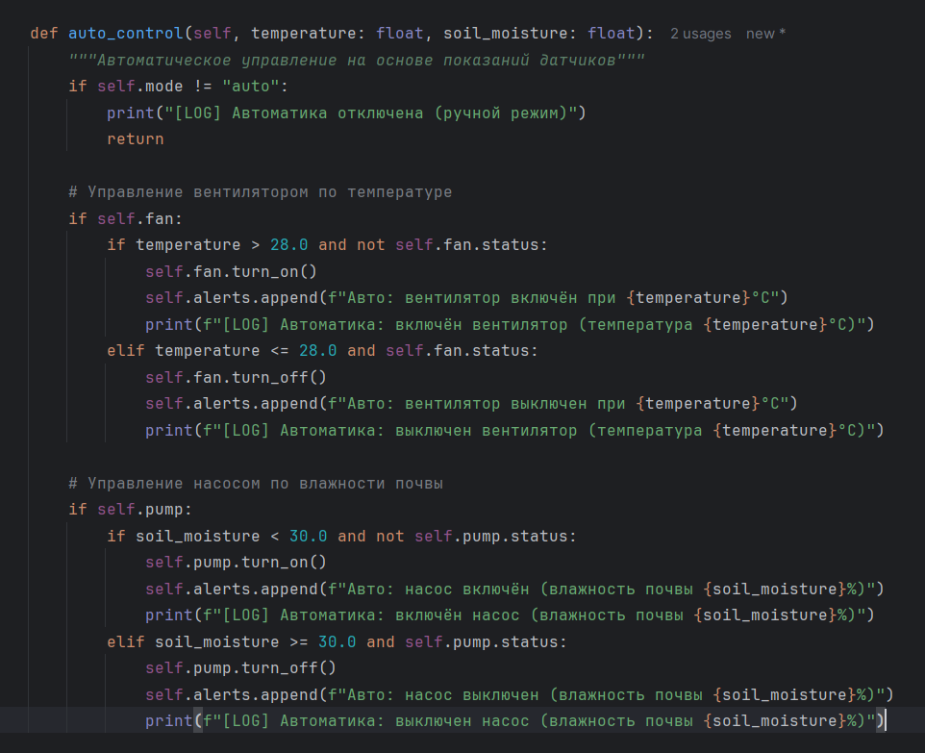
Рисунок 5 – Метод auto_control
Интеграция автоматики в маршруты веб-приложения выполнена в файле app.py. После создания объектов датчиков и устройств контроллеру были переданы ссылки на вентилятор и насос. Добавлены глобальные переменные last_temperature и last_soil (рисунок 6) для хранения последних актуальных показаний. В маршрутах /connect/temperature и /connect/soil после получения данных от датчика обновляется соответствующая переменная и вызывается controller.auto_control(), что обеспечивает оперативное реагирование на изменение условий. На рисунке 7 показаны изменённые маршруты.
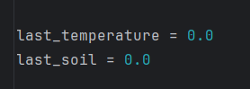
Рисунок 6 – Новые глобальные переменные
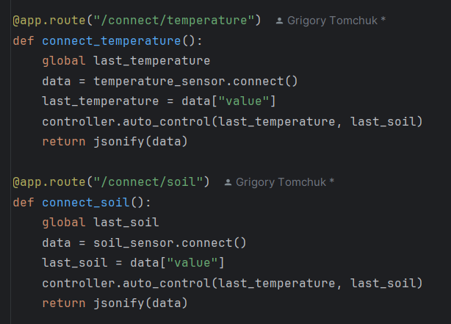
Рисунок 7 – Изменённые маршруты
Для реализации полуавтоматического режима в веб-интерфейсе уже имелся выпадающий список для переключения режима контроллера (controller_mode_cmd). При отправке команды значение сохраняется в объекте контроллера. В методе auto_control присутствует проверка if self.mode != “auto”: return, поэтому при ручном режиме автоматическое управление не выполняется, и пользователь может полностью управлять устройствами через панель управления. Это позволяет оператору при необходимости брать управление на себя. На рисунке 8 представлен веб-интерфейс с выбранным ручным режимом, а также перешедшие в полуавтоматический режим актуаторы.
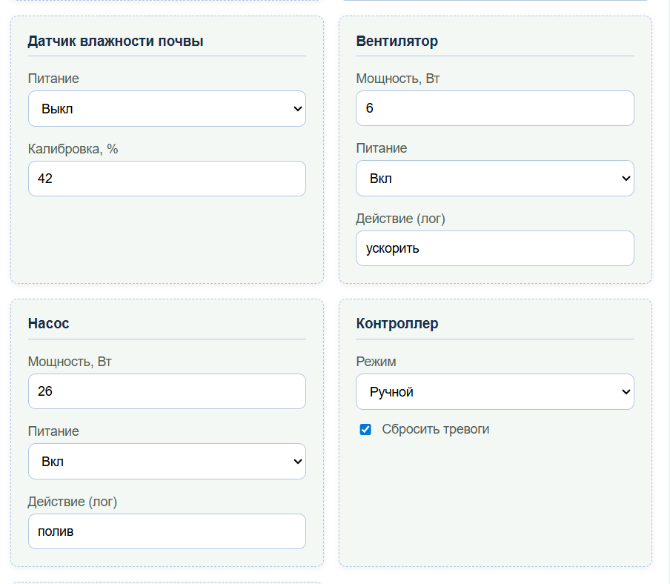
Рисунок 8 – Веб-интерфейс
Данные насоса и вентилятора теперь не изменяются со временем, а устанавливаются вручную. Примеры на рисунках 9-10.
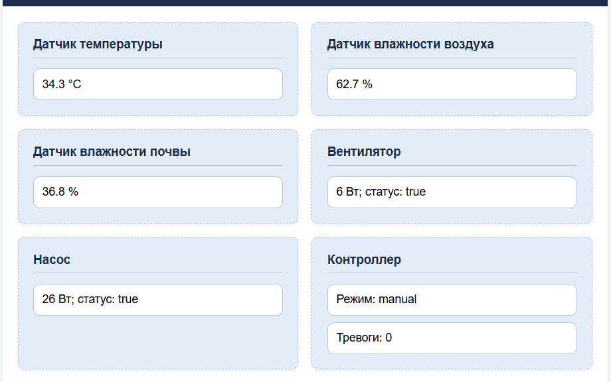
Рисунок 9 – Отсутствие изменений у вентилятора и насоса
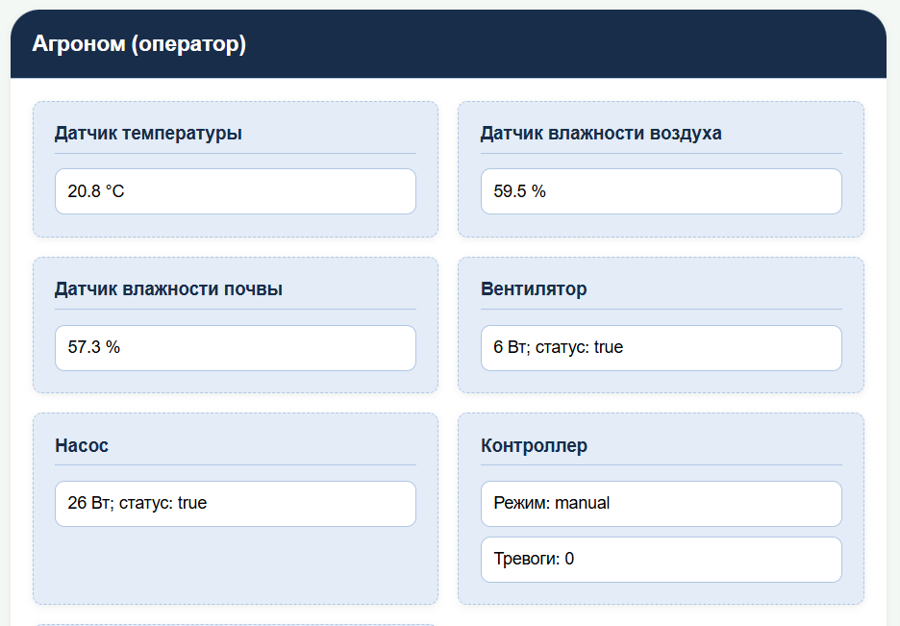
Рисунок 10 – Отсутствие изменений у вентилятора и насоса
Листинг программы представлен в Приложениях к лабораторной работе.

Вывод
В ходе выполнения лабораторной работы были успешно реализованы автоматический и полуавтоматический (ручной) режимы управления оборудованием умной теплицы. Для этого в класс датчиков добавлена эмуляция динамического изменения показаний (температура, влажность воздуха, влажность почвы), что позволило моделировать реальные условия окружающей среды без использования физического оборудования. В контроллере реализована логика автоматического управления: при превышении температуры порога 28 C включается вентилятор, при снижении ниже этого значения – выключается; при падении влажности почвы ниже 30 % запускается насос, при нормализации – отключается. Все автоматические действия фиксируются в логе сервера.
Налажен обмен данными между датчиками и устройствами через центральный контроллер. Показания датчиков передаются в контроллер, который на их основе принимает решения и воздействует на актуаторы. Полуавтоматический режим реализован путём добавления возможности переключения режима контроллера (auto/manual) через веб-интерфейс. В ручном режиме автоматика отключается, и оператор может самостоятельно управлять вентилятором и насосом, отправляя команды через панель управления. Это позволяет реагировать на нештатные ситуации или при необходимости отменить автоматическое поведение.
Тестирование подтвердило корректную работу обоих режимов: в автоматическом режиме устройства переключаются согласно заданным пороговым значениям, в ручном – все команды выполняются только по инициативе пользователя. Веб-интерфейс в реальном времени отображает актуальные показания датчиков, состояние устройств и текущий режим контроллера, что делает управление интуитивно понятным.

ПРИЛОЖЕНИЯ
ПРИЛОЖЕНИЕ А
Листинг app.py
import logging
from flask import Flask, jsonify, render_template, request
from devices import Actuator, Database, MainControlUnit, Sensor
app = Flask(__name__)
temperature_sensor = Sensor(1, "Датчик температуры", "temperature", "°C", "temperature")
humidity_sensor = Sensor(2, "Датчик влажности воздуха", "humidity", "%", "humidity")
soil_sensor = Sensor(3, "Датчик влажности почвы", "soil_moisture", "%", "soil")
fan = Actuator(101, "Вентилятор", "fan", 120.0)
pump = Actuator(102, "Насос полива", "pump", 80.0)
controller = MainControlUnit(fan_device=fan, pump_device=pump)
database = Database("sqlite:///greenhouse.db", "./data")
last_temperature = 0.0
last_soil = 0.0
temperature_sensor.turn_on()
humidity_sensor.turn_on()
soil_sensor.turn_on()
fan.turn_on()
pump.turn_on()
@app.route("/")
def index():
return render_template("dashboard.html")
@app.route("/connect/temperature")
def connect_temperature():
global last_temperature
data = temperature_sensor.connect()
last_temperature = data["value"]
controller.auto_control(last_temperature, last_soil)
return jsonify(data)
@app.route("/connect/soil")
def connect_soil():
global last_soil
data = soil_sensor.connect()
last_soil = data["value"]
controller.auto_control(last_temperature, last_soil)
return jsonify(data)
@app.route("/connect/humidity")
def connect_humidity():
return jsonify(humidity_sensor.connect())
@app.route("/connect/fan")
def connect_fan():
return jsonify(fan.connect())
@app.route("/connect/pump")
def connect_pump():
return jsonify(pump.connect())
@app.route("/connect/controller")
def connect_controller():
return jsonify(controller.connect())
@app.route("/connect/database")
def connect_database():
return jsonify(database.connect())
@app.route("/connect/command", methods=["GET"])
def connect_command():
"""Применить управляющие параметры ко всем вещам."""
return jsonify(
{
"temperature": temperature_sensor.connect(request),
"humidity": humidity_sensor.connect(request),
"soil": soil_sensor.connect(request),
"fan": fan.connect(request),
"pump": pump.connect(request),
"controller": controller.connect(request),
"database": database.connect(request),
}
)
if __name__ == "__main__":
logging.getLogger("werkzeug").setLevel(logging.ERROR)
app.run(debug=True)
ПРИЛОЖЕНИЕ А
Листинг devices.py
import random
import re
from abc import ABC, abstractmethod
from datetime import datetime
from typing import Dict, List, Optional, Union
from werkzeug.wrappers import Request
class Device(ABC):
def __init__(self, device_id: int, name: str, status: bool = False):
self.id = device_id
self.name = name
self.status = status
def turn_on(self):
self.status = True
print(f"[LOG] {self.name} (ID: {self.id}) включён")
def turn_off(self):
self.status = False
print(f"[LOG] {self.name} (ID: {self.id}) выключен")
def get_status(self) -> bool:
print(f"[LOG] Запрос статуса {self.name} (ID: {self.id}) -> {self.status}")
return self.status
@abstractmethod
def connect(
self, request: Optional[Request] = None
) -> Dict[str, Union[int, float, str, bool]]:
"""Мониторинг (request is None) или применение команд (передан request)."""
class Sensor(Device):
def __init__(
self,
device_id: int,
name: str,
sensor_type: str,
unit: str,
control_prefix: str,
):
super().__init__(device_id, name)
self.type = sensor_type
self.unit = unit
self.control_prefix = control_prefix
self.value: float = 0.0
def measure(self):
# Генерация случайных значений
if self.type == "temperature":
self.value = round(random.uniform(15.0, 35.0), 1)
elif self.type == "humidity":
self.value = round(random.uniform(30.0, 80.0), 1)
elif self.type == "soil_moisture":
self.value = round(random.uniform(20.0, 60.0), 1)
else:
self.value = round(random.uniform(0, 100), 1)
print(f"[LOG] Датчик {self.name} (ID: {self.id}) измерил: {self.value} {self.unit}")
return self.value
def calibrate(self, value: float):
self.value = value
print(
f"[LOG] Датчик {self.name} (ID: {self.id}) откалиброван на значение {value} {self.unit}"
)
def _apply_control(self, request: Request) -> None:
p = self.control_prefix
power_raw = request.args.get(f"{p}_power", "").strip().lower()
if power_raw:
# Допустимо on, off, 1, 0, true, false
if re.match(r'^(on|off|1|0|true|false)$', power_raw):
if power_raw in ("on", "1", "true"):
self.turn_on()
else:
self.turn_off()
else:
print(
f"[LOG] Ошибка: недопустимое значение power '{power_raw}' для {self.name}. Допустимо: on/off/1/0/true/false")
raw_cal = request.args.get(f"{p}_calibrate", "").strip()
if raw_cal:
try:
# Заменяем запятую на точку и преобразуем в float
value = float(raw_cal.replace(",", "."))
self.calibrate(value)
except ValueError:
print(f"[LOG] Ошибка: калибровка {self.name} – некорректное число '{raw_cal}'")
def connect(self, request: Optional[Request] = None) -> Dict[str, Union[int, float, str, bool]]:
if request is not None:
self._apply_control(request)
print(
f"[LOG] Управляющая команда для датчика {self.name}: значение {self.value} {self.unit}, статус {self.status}")
else:
# Без команд выполняем измерение
self.measure()
print(f"[LOG] Опрос датчика {self.name}: текущее значение {self.value} {self.unit}")
return {
"id": self.id,
"name": self.name,
"type": self.type,
"unit": self.unit,
"value": self.value,
"status": self.status,
}
class Actuator(Device):
def __init__(
self, device_id: int, name: str, actuator_type: str, power: float = 0.0
):
super().__init__(device_id, name)
self.type = actuator_type
self.power = power
self.control_prefix = actuator_type
def apply_action(self, action: str):
print(
f"[LOG] Исполнительное устройство {self.name} (ID: {self.id}) выполняет действие: {action}"
)
def set_power(self, level: float):
self.power = level
print(
f"[LOG] Мощность устройства {self.name} (ID: {self.id}) установлена на {level} Вт"
)
def _apply_control(self, request: Request) -> None:
p = self.control_prefix
power_kw = request.args.get(f"{p}_power_cmd", "").strip()
if power_kw:
try:
self.set_power(float(power_kw.replace(",", ".")))
except ValueError:
print(f"[LOG] Ошибка: мощность {self.name} – некорректное число '{power_kw}'")
action = request.args.get(f"{p}_action", "").strip()
if action:
if re.match(r'^[a-zA-Zа-яА-Я0-9_\-]+$', action):
self.apply_action(action)
else:
print(
f"[LOG] Ошибка: действие '{action}' для {self.name} содержит недопустимые символы. Разрешены буквы, цифры, '_', '-'")
st = request.args.get(f"{p}_power_state", "").strip().lower()
if st:
if re.match(r'^(on|off|1|0|true|false)$', st):
if st in ("on", "1", "true"):
self.turn_on()
else:
self.turn_off()
else:
print(f"[LOG] Ошибка: неверное состояние питания '{st}' для {self.name}")
def connect(
self, request: Optional[Request] = None
) -> Dict[str, Union[int, float, str, bool]]:
if request is not None:
self._apply_control(request)
print(
f"[LOG] Управление {self.name}: мощность {self.power} Вт, статус {self.status}"
)
else:
print(
f"[LOG] Опрос исполнительного устройства {self.name}: {self.power} Вт, статус: {self.status}"
)
return {
"id": self.id,
"name": self.name,
"type": self.type,
"power": self.power,
"status": self.status,
}
class MainControlUnit:
def __init__(self, fan_device=None, pump_device=None):
self.mode = "auto"
self.schedule: Dict[str, str] = {}
self.alerts: List[str] = []
self.fan = fan_device
self.pump = pump_device
def process_data(self, sensor_data: Dict[int, float]):
print(f"[LOG] Контроллер обрабатывает данные с датчиков: {sensor_data}")
def send_command(self, actuator: Actuator, command: str):
print(
f"[LOG] Контроллер отправляет команду '{command}' устройству {actuator.name} (ID: {actuator.id})"
)
actuator.apply_action(command)
def check_alerts(self):
print("[LOG] Контроллер проверяет наличие тревог...")
if self.alerts:
print(f"[LOG] Активные тревоги: {self.alerts}")
else:
print("[LOG] Тревог нет")
def _apply_control(self, request: Request) -> None:
mode = request.args.get("controller_mode", "").strip().lower()
if mode:
if re.match(r'^(auto|manual)$', mode):
self.mode = mode
print(f"[LOG] Контроллер: режим установлен в {self.mode}")
else:
print(f"[LOG] Ошибка: неверный режим '{mode}'. Допустимо: auto / manual")
clear = request.args.get("controller_clear_alerts", "").strip().lower()
if clear:
if re.match(r'^(1|true|yes|on)$', clear):
self.alerts = []
print("[LOG] Контроллер: список тревог очищен")
else:
print(f"[LOG] Ошибка: неверное значение clear_alerts '{clear}'. Игнорируем.")
def connect(
self, request: Optional[Request] = None
) -> Dict[str, Union[str, int, List[str]]]:
if request is not None:
self._apply_control(request)
print(
f"[LOG] Подключение к контроллеру выполнено, режим: {self.mode}, количество тревог: {len(self.alerts)}"
)
return {
"mode": self.mode,
"alerts_count": len(self.alerts),
"alerts": list(self.alerts),
}
def auto_control(self, temperature: float, soil_moisture: float):
"""Автоматическое управление на основе показаний датчиков"""
if self.mode != "auto":
print("[LOG] Автоматика отключена (ручной режим)")
return
# Управление вентилятором по температуре
if self.fan:
if temperature > 28.0 and not self.fan.status:
self.fan.turn_on()
self.alerts.append(f"Авто: вентилятор включён при {temperature}°C")
print(f"[LOG] Автоматика: включён вентилятор (температура {temperature}°C)")
elif temperature <= 28.0 and self.fan.status:
self.fan.turn_off()
self.alerts.append(f"Авто: вентилятор выключен при {temperature}°C")
print(f"[LOG] Автоматика: выключен вентилятор (температура {temperature}°C)")
# Управление насосом по влажности почвы
if self.pump:
if soil_moisture < 30.0 and not self.pump.status:
self.pump.turn_on()
self.alerts.append(f"Авто: насос включён (влажность почвы {soil_moisture}%)")
print(f"[LOG] Автоматика: включён насос (влажность почвы {soil_moisture}%)")
elif soil_moisture >= 30.0 and self.pump.status:
self.pump.turn_off()
self.alerts.append(f"Авто: насос выключен (влажность почвы {soil_moisture}%)")
print(f"[LOG] Автоматика: выключен насос (влажность почвы {soil_moisture}%)")
class Database:
def __init__(self, connection_string: str, storage_path: str):
self.connection_string = connection_string
self.storage_path = storage_path
self.records_today: int = 0
def save_reading(self, sensor_id: int, value: float, timestamp: datetime):
self.records_today += 1
print(
f"[LOG] БД: сохранено показание датчика {sensor_id} = {value} в {timestamp}"
)
def save_event(self, device_id: int, action: str, timestamp: datetime):
self.records_today += 1
print(
f"[LOG] БД: сохранено событие устройства {device_id}: {action} в {timestamp}"
)
def get_history(
self, start: datetime, end: datetime, device_id: Optional[int] = None
):
print(
f"[LOG] БД: запрос истории с {start} по {end} для устройства {device_id if device_id else 'всех'}"
)
return []
def _apply_control(self, request: Request) -> None:
cmd = request.args.get("database_command", "").strip()
if cmd:
if re.match(r'^[a-zA-Z0-9_\-]+$', cmd):
print(f"[LOG] БД: принята управляющая команда '{cmd}'")
else:
print(
f"[LOG] Ошибка: команда БД '{cmd}' содержит недопустимые символы. Разрешены буквы, цифры, '_', '-'")
def connect(self, request: Optional[Request] = None) -> Dict[str, Union[str, int]]:
if request is not None:
self._apply_control(request)
data = {
"connection": "ok",
"storage_path": self.storage_path,
"records_today": self.records_today,
}
print(
f"[LOG] Подключение к БД выполнено, записей за сегодня: {data['records_today']}, путь: {data['storage_path']}"
)
return data

